

СОБРАНИЕ ДЕПУТАТОВ
Коммунарского сельского поселения
Октябрьского района Ростовской области

РЕШЕНИЕ

10.08.2022 № 46 п. Новосветловский

Об официальных символах муници-
пального образования «Коммунарское сельское поселение»

В соответствии со ст. 9 Федерального закона от 06.10.2003 № 131-ФЗ «Об общих принципах организации местного самоуправления в Российской Федерации», ст. 6, пунктом 7 Устава муниципального образования «Коммунарское сельское поселение»,

Собрание депутатов Коммунарского сельского поселения
РЕШИЛО:

1. Утвердить Положение о гербе муниципального образования «Коммунарское сельское поселение» (приложение 1).
2. Утвердить рисунок герба муниципального образования «Коммунарское сельское поселение» (в многоцветном, одноцветном и одноцветном, с использованием условной штриховки для обозначения цветов, вариантах), (приложения 2, 3, 4).
3. Утвердить Положение о флаге муниципального образования «Коммунарское сельское поселение» (приложение 5).
4. Утвердить рисунок флага муниципального образования «Коммунарское сельское поселение» (приложения 6).
5. Направить необходимый пакет документов по гербу и флагу муниципального образования «Коммунарское сельское поселение» в Геральдический совет при Президенте Российской Федерации на геральдическую экспертизу с последующим внесением герба и флага в Государственный геральдический регистр Российской Федерации.
6. Контроль по исполнению настоящего решения возложить на постоянную мандатную комиссию.

Председатель Собрания депутатов - глава
Коммунарского сельского поселения В.П.Гурьев

Приложение № 1
к решению Собрания депутатов
от 10.08.2022 № 46

ПОЛОЖЕНИЕ

О ГЕРБЕ МУНИЦИПАЛЬНОГО ОБРАЗОВАНИЯ
«КОММУНАРСКОЕ СЕЛЬСКОЕ ПОСЕЛЕНИЕ»
ОКТЯБРЬСКОГО РАЙОНА РОСТОВСКОЙ ОБЛАСТИ

Настоящим положением устанавливается герб муниципального образования «Коммунарское сельское поселение» Октябрьского района Ростовской области, его описание и порядок официального использования.

1. Общие положения
1.1. Герб муниципального образования «Коммунарское сельское поселение» (далее – герб Коммунарского сельского поселения) составлен по правилам и соответствующим традициям геральдики, и отражает исторические, культурные, социально-экономические, национальные и иные местные традиции.
1.2. Положение о гербе и рисунки герба Коммунарского сельского поселения в многоцветном, одноцветном и одноцветном, с использованием условной штриховки для обозначения цветов вариантах, хранятся в администрации Коммунарского сельского поселения и доступны для ознакомления всем заинтересованным лицам.

2. Статус герба Коммунарского сельского поселения.
2.1. Герб Коммунарского сельского поселения является официальным символом Коммунарского сельского поселения.
2.2. Герб Коммунарского сельского поселения подлежит внесению в Государственный геральдический регистр Российской Федерации.

3. Геральдическое описание и обоснование символики герба
Коммунарского сельского поселения
3.1. Геральдическое описание герба Коммунарского сельского поселения гласит:
«В червленом поле с изумрудной повышенной оконечностью, тонко окантованной серебром, лазурью и серебром, и обремененной двумя золотыми амфорами, наклоненными косвенно в стороны, серебряное паровозное колесо с десятью золотыми пшеничными колосьями наподобие лучей восходящего солнца, положенного на два боболевых хвоста в косой крест. Щит увенчан золотой короной, приличествующей муниципальному образованию сельское поселение. Герб может воспроизводиться как с короной, так и без неё».
3.2. Обоснование символики:
- паровозное колесо – поселок Новосветловский основан в 1932 году как усадьба совхоза «Трансторгпит» подсобного хозяйства Северо - Кавказской железной дороги; в 1987 году указом ПВС РСФСР поселку ДорУРСа СКЖД присвоено наименование Новосветловский;
- паровозное колесо и боболёвы хвосты – по мотивам герба Октябрьского района, в состав которого входит сельское поселение;
- пшеничные колосья – символизирует как развитое сельское хозяйство, так и стремление к новому. 10 пшеничных колосьев - 10 населенных пунктов, входящих в состав сельского поселения;
- амфора - древнее поселение Турбута-1 эпохи средневековья (VIII—X веков н. э.), расположено в 3,5 километрах к юго-западу от пос. Новосветловский Октябрьского района Ростовской области. Открыто в 2006 году. На исследованной территории было раскопано несколько амфор IV века до н. э., кусок краснолакового сосуда. В пласте, относящемся к VIII—IX векам н. э. (салтово-маяцкая культура) найдены фрагменты амфор и лепных сосудов, часть сосудов украшена орнаментами. Орнаментом были ногтевые вдавления, косые насечки, оттиски витой верёвки и др.;
- серебряный волнистый пояс – по территории поселения протекает река Кадамовка
- золото (жёлтый цвет) - символизирует достаток, процветание, стабильность, почёт и уважение, интеллект, а также говорит о верности традициям, трудовой славе и заслугах местных жителей;
- серебро (белый цвет) - в геральдике символ чистоты, совершенства, мира, взаимопонимания и сотрудничества
- червлёный (красный) цвет – символ труда, красоты, мужества, силы; в гербе он также подчёркивает сохранившиеся самобытные традиции и память о людях, отдавших жизни, защищая свою Родину;
- лазуревый (от синего до голубого поле щита) – символизирует преданность, чистоту, верность, набожность, справедливость, красоту, стремление к победе, славу и величие;
- зелень (зеленое поле щита) – символизирует изобилие, плодородие;
3.3. Автор:
- идея герба: Олег Тесля (г.Таганрог),
- компьютерный дизайн и обоснование символики: Олег Тесля (г. Таганрог).

4. Порядок воспроизведения герба Коммунарского сельского поселения
4.1. Воспроизведение герба Коммунарского сельского поселения, независимо от его размеров и техники исполнения, должно точно соответствовать геральдическому описанию, приведенному в п.3.1. статьи 3 настоящего Положения. Воспроизведение герба Коммунарского сельского поселения допускается в многоцветном, одноцветном, и одноцветном, с использованием условной штриховки для обозначения цветов, вариантах.
Ответственность за искажение рисунка герба, или изменение композиции или цветов, выходящее за пределы геральдически допустимого, несет исполнитель допущенных искажений.

5. Порядок официального использования герба
Коммунарского сельского поселения
5 1. Герб Коммунарского сельского поселения помещается:
- на фасадах зданий органов местного самоуправления; предприятий, учреждений и организаций, находящихся в муниципальной собственности;
- в залах заседаний органов местного самоуправления, рабочих кабинетах выборных должностных лиц местного самоуправления; предприятий, учреждений и организаций, находящихся в муниципальной собственности;
- на указателях при въезде на территорию Коммунарского сельского поселения;
5.2. Герб Коммунарского сельского поселения помещается на бланках:
- главы Коммунарского сельского поселения, иных выборных должностных лиц местного самоуправления;
- представительного и иных органов местного самоуправления;
- руководителей предприятий, учреждений и организаций, находящихся в муниципальной собственности;
- нормативных правовых актов органов местного самоуправления и должностных лиц местного самоуправления;
- на официальных изданиях органов местного самоуправления, предприятий, учреждений и организаций, находящихся в муниципальной собственности.
5.3. Герб Коммунарского сельского поселения воспроизводится на удостоверениях лиц, осуществляющих службу на должностях в органах местного самоуправления, муниципальных служащих, депутатов представительного органа местного самоуправления; членов иных органов местного самоуправления; служащих (работников) предприятий, учреждений и организаций, находящихся в муниципальной собственности;
Герб Коммунарского сельского поселения помещается на печатях органов местного самоуправления; предприятий, учреждений и организаций, находящихся в муниципальной собственности.
5.4. Герб Коммунарского сельского поселения может помещаться:
- на отличительных знаках, наградах Главы и представительного органа местного самоуправления;
- на транспортных средствах, находящихся в муниципальной собственности.
Допускается размещение герба на:
- изданиях печатных средств массовой информации, краеведческих изданиях Коммунарского сельского поселения;
- грамотах, приглашениях, визитных карточках должностных лиц органов местного самоуправления; а также использование его в качестве геральдической основы для изготовления знаков, эмблем, иной символики, оформления зрелищных мероприятий.
5.5. При одновременном размещении гербов Коммунарского сельского поселения, Октябрьского района, Ростовской области и Российской Федерации, герб РФ располагается левее центра, справа от него - герб Ростовской области (если стоять к флагам лицом), слева герба РФ располагается герб Октябрьского района, а герб Коммунарского сельского поселения - справа от герба РО.
5.6. Размер герба Коммунарского сельского поселения не может превышать размеры Государственного герба Российской Федерации, герба Ростовской области и иных субъектов Российской Федерации, а высота размещения герба Коммунарского сельского поселения не может превышать высоту размещения Государственного герба Российской Федерации, герба Ростовской области и гербов иных субъектов Российской Федерации.
5.7. Порядок изготовления, использования, хранения и уничтожения бланков, печатей и иных носителей изображения герба Коммунарского сельского поселения устанавливается органами местного самоуправления Коммунарского сельского поселения.

6. Порядок использования герба Коммунарского сельского поселения
предприятиями, учреждениями и организациями, не находящимися
в муниципальной собственности, а также физическими лицами
6.1. Порядок использования герба Коммунарского сельского поселения предприятиями, учреждениями и организациями, не находящимися в муниципальной собственности, а также физическими лицами, строятся на договорной основе.
6.2. Иные случаи использования герба Коммунарского сельского поселения устанавливаются нормативными правовыми актами органов местного самоуправления и должностных лиц местного самоуправления.

7. Ответственность за нарушение настоящего Положения
7.1. Использование герба Коммунарского сельского поселения с нарушением настоящего Положения, а также надругательство над гербом Коммунарского сельского поселения влечет за собой ответственность в соответствии с законодательством Российской Федерации.

8. Заключительные положения
8.1. Внесение в состав (рисунок) герба Коммунарского сельского поселения каких-либо внешних украшений, а также элементов официальных символов Ростовской области допустимо лишь в соответствии с законодательством Российской Федерации, нормативными правовыми актами Ростовской области. Эти изменения должны сопровождаться пересмотром статьи 3 настоящего Положения для отражения внесенных элементов в описании.
8.2. Право использования герба Коммунарского сельского поселения принадлежит органам местного самоуправления Коммунарского сельского поселения.
8.3. Герб Коммунарского сельского поселения с момента утверждения его представительным органом местного самоуправления согласно Закону Российской Федерации от 9 июля 1993 г. № 5351-1 «Об авторском праве и смежных правах» авторским правом не охраняется.
8.4. Контроль исполнения требований настоящего Положения возлагается на Администрацию Коммунарского сельского поселения.
8.5. Настоящее Положение вступает в силу со дня его официального обнародования.

Председатель Собрания депутатов - глава
Коммунарского сельского поселения В.П.Гурьев

Приложение № 2
к решению Собрания депутатов
от 10.08.2022 № 46

ЦВЕТНОЕ ИЗОБРАЖЕНИЕ РИСУНКА ГЕРБА
МУНИЦИПАЛЬНОГО ОБРАЗОВАНИЯ
«КОММУНАРСКОЕ СЕЛЬСКОЕ ПОСЕЛЕНИЕ»

С короной

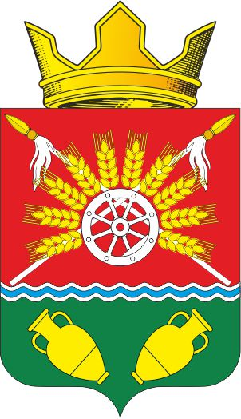

без короны

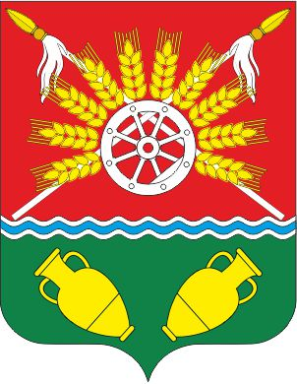

Председатель Собрания депутатов - глава
Коммунарского сельского поселения В.П.Гурьев

Приложение №3
к решению Собрания депутатов
от 10.08.2022 № 46

ОДНОЦВЕТНОЕ ИЗОБРАЖЕНИЕ РИСУНКА ГЕРБА
МУНИЦИПАЛЬНОГО ОБРАЗОВАНИЯ
«КОММУНАРСКОЕ СЕЛЬСКОЕ ПОСЕЛЕНИЕ»

С короной

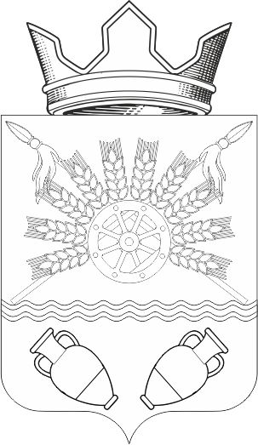

Без короны

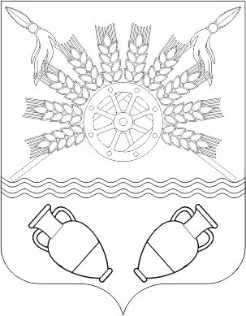

Председатель Собрания депутатов - глава
Коммунарского сельского поселения В.П.Гурьев

Приложение № 4
к решению Собрания депутатов
от 10.08.2022 № 46

ОДНОЦВЕТНОЕ ИЗОБРАЖЕНИЕ РИСУНКА ГЕРБА
МУНИЦИПАЛЬНОГО ОБРАЗОВАНИЯ
«КОММУНАРСКОЕ СЕЛЬСКОЕ ПОСЕЛЕНИЕ»
(с использованием условной штриховки для обозначения цветов)

С короной

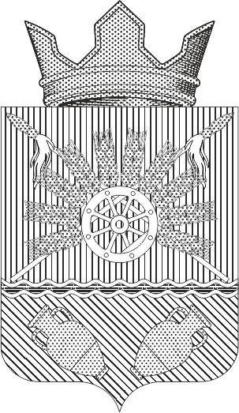

без короны



Председатель Собрания депутатов - глава
Коммунарского сельского поселения В.П.Гурьев

Приложение № 5
к решению Собрания депутатов
от 10.08.2022 № 46

ПОЛОЖЕНИЕ

О ФЛАГЕ МУНИЦИПАЛЬНОГО ОБРАЗОВАНИЯ
«КОММУНАРСКОЕ СЕЛЬСКОЕ ПОСЕЛЕНИЕ»
ОКТЯБРЬСКОГО РАЙОНА РОСТОВСКОЙ ОБЛАСТИ

Настоящим положением устанавливается флаг муниципального образования «Коммунарское сельское поселение», его описание и порядок официального использования.

1. Общие положения
1.1. Флаг муниципального образования «Коммунарское сельское поселение» (далее – флаг Коммунарского сельского поселения) составлен на основании герба Коммунарского сельского поселения по правилам и соответствующим традициям виксиллологии и отражает исторические, культурные, социально-экономические, национальные и иные местные традиции.
1.2. Положение о флаге и оригинал изображения флага Коммунарского сельского поселения хранятся в Администрации Коммунарского сельского поселения и доступны для ознакомления всем заинтересованным лицам.

2. Статус флага Коммунарского сельского поселения
2.1. Флаг Коммунарского сельского поселения является официальным символом Коммунарского сельского поселения.
2.2. Флаг Коммунарского сельского поселения подлежит внесению в Государственный геральдический регистр Российской Федерации.

3. Описание и обоснование символики флага Коммунарского сельского поселения
3.1. Описание флага Коммунарского сельского поселения:
Прямоугольное полотнище с отношением ширины к длине 2:3, воспроизводящее композицию герба Коммунарского сельского поселения в красном, зеленом, голубом, желтом и белом цветах.
3.2. Обоснование символики:
- паровозное колесо – поселок Новосветловский основан в 1932 году как усадьба совхоза «Трансторгпит» подсобного хозяйства Северо - Кавказской железной дороги; в 1987 году указом ПВС РСФСР поселку ДорУРСа СКЖД присвоено наименование Новосветловский;
- паровозное колесо и боболёвы хвосты – по мотивам герба Октябрьского района, в состав которого входит сельское поселение;
- пшеничные колосья – символизирует как развитое сельское хозяйство, так и стремление к новому. 10 пшеничных колосьев - 10 населенных пунктов, входящих в состав сельского поселения;
- амфора - древнее поселение Турбута-1 эпохи средневековья (VIII—X веков н. э.), расположено в 3,5 километрах к юго-западу от пос. Новосветловский Октябрьского района Ростовской области. Открыто в 2006 году. На исследованной территории было раскопано несколько амфор IV века до н. э., кусок краснолакового сосуда. В пласте, относящемся к VIII—IX векам н. э. (салтово-маяцкая культура) найдены фрагменты амфор и лепных сосудов, часть сосудов украшена орнаментами. Орнаментом были ногтевые вдавления, косые насечки, оттиски витой верёвки и др.;
- серебряный волнистый пояс – по территории поселения протекает река Кадамовка
- золото (жёлтый цвет) - символизирует достаток, процветание, стабильность, почёт и уважение, интеллект, а также говорит о верности традициям, трудовой славе и заслугах местных жителей;
- серебро (белый цвет) - в геральдике символ чистоты, совершенства, мира, взаимопонимания и сотрудничества
- червлёный (красный) цвет – символ труда, красоты, мужества, силы; в гербе он также подчёркивает сохранившиеся самобытные традиции и память о людях, отдавших жизни, защищая свою Родину;
- лазуревый (от синего до голубого поле щита) – символизирует преданность, чистоту, верность, набожность, справедливость, красоту, стремление к победе, славу и величие;
- зелень (зеленое поле щита) – символизирует изобилие, плодородие;
3.3. Автор:
- идея флага и рисунок: Олег Тесля (г. Таганрог),

4. Порядок воспроизведения флага Коммунарского сельского поселения

4.1. Воспроизведение флага Коммунарского сельского поселения, независимо от его размеров и техники исполнения, должно точно соответствовать геральдическому описанию, приведенному в пункте 3.1. статьи 3 настоящего Положения.
Ответственность за искажение рисунка флага, или изменение композиции или цветов, выходящее за пределы геральдически допустимого, несет исполнитель допущенных искажений или изменений.

5. Порядок официального использования флага
Коммунарского сельского поселения
5.1. Флаг Коммунарского сельского поселения поднят постоянно:
- на зданиях органов местного самоуправления; предприятий, учреждений и организаций, находящихся в муниципальной собственности;
- на официальных представительствах Коммунарского сельского поселения за пределами Коммунарского сельского поселения, Ростовской области, Российской Федерации.
5.2. Флаг Коммунарского сельского поселения установлен постоянно в залах заседаний органов местного самоуправления, рабочих кабинетах выборных должностных лиц местного самоуправления; предприятий, учреждений и организаций, находящихся в муниципальной собственности.
5.3. Флаг Коммунарского сельского поселения размещается на транспортных средствах главы администрации Коммунарского сельского поселения, иных выборных должностных лиц местного самоуправления;
- на транспортных средствах, находящихся в муниципальной собственности.
5.4. Флаг Коммунарского сельского поселения поднимается (устанавливается) во время официальных церемоний и других торжественных мероприятий, проводимых органами местного самоуправления.
5.5. Флаг Коммунарского сельского поселения может быть поднят (установлен) во время торжественных мероприятий, проводимых общественными объединениями, предприятиями, учреждениями и организациями независимо от форм собственности, а также во время семейных торжеств.
5.6. В знак траура к верхней части древка флага Коммунарского сельского поселения крепится черная лента, длина которой равна длине полотнища флага. В знак траура флаг Коммунарского сельского поселения, поднятый на мачте или флагштоке, должен быть приспущен до половины высоты мачты (флагштока).
5.7. При одновременном подъеме (размещении) флагов Коммунарского сельского поселения, Октябрьского района, Ростовской области и Российской Федерации, флаг РФ располагается левее центра, справа - флаг Ростовской области (если стоять к флагам лицом), слева от флага Российской Федерации, а флаг Коммунарского сельского поселения - справа от флага Ростовской области.
5.8. При одновременном подъеме (размещении) флагов Коммунарского сельского поселения, Октябрьского района, Ростовской области и Российской Федерации, флаг РФ располагается левее центра, справа от него - флаг Ростовской области (если стоять к флагам лицом), слева флага РФ располагается флаг Коммунарского района, а флаг Коммунарского сельского поселения - справа от флага РО.
5.9. При одновременном подъёме (размещении) нечётного числа флагов (но более трех), Государственный флаг Российской Федерации располагается в центре (если стоять к флагам лицом).
5.10. Размер флага Коммунарского сельского поселения не может превышать размеры Государственного флага Российской Федерации, флага Ростовской области и иных субъектов Российской Федерации, а высота подъёма флага Коммунарского сельского поселения не может быть больше высоты подъема Государственного флага Российской Федерации, флага Ростовской области и флагов иных субъектов Российской Федерации.
5.11. Изображение флага Коммунарского сельского поселения может быть использовано в качестве элемента или геральдической основы на отличительных знаках, наградах главы Администрации Коммунарского сельского поселения и Собрания депутатов Коммунарского сельского поселения.
5.12. Рисунок флага Коммунарского сельского поселения может помещаться на бланках:
- главы администрации Коммунарского сельского поселения и иных выборных должностных лиц местного самоуправления;
- руководителей предприятий, учреждений и организаций, находящихся в муниципальной собственности;
- нормативных правовых актов органов местного самоуправления и должностных лиц местного самоуправления;
- на официальных изданиях органов местного самоуправления, предприятий, учреждений и организаций, находящихся в муниципальной собственности.
- на удостоверениях главы администрации, лиц, осуществляющих службу на должностях в органах местного самоуправления, муниципальных служащих, депутатов представительного органа местного самоуправления; членов иных органов местного самоуправления; служащих (работников) предприятий, учреждений и организаций, находящихся в муниципальной собственности;
- отличительных знаках, наградах главы администрации Коммунарского сельского поселения;
- отличительных знаках, наградах представительного органа местного самоуправления;
- на транспортных средствах, находящихся в муниципальной собственности.
5.13. Допускается размещение изображения флага Коммунарского сельского поселения на:
- изданиях печатных средств массовой информации, краеведческих изданиях Коммунарского сельского поселения;
- грамотах, приглашениях, визитных карточках должностных лиц органов местного самоуправления, депутатов представительного органа местного самоуправления; а также использование его в качестве геральдической основы для изготовления знаков, эмблем, иной символики, оформления зрелищных мероприятий.
5.14. Порядок изготовления, использования, хранения и уничтожения бланков, печатей и иных носителей изображения флага Коммунарского сельского поселения устанавливается органами местного самоуправления Коммунарского сельского поселения.

6. Порядок использования флага Коммунарского сельского поселения
предприятиями, учреждениями и организациями,
не находящихся в муниципальной собственности
6.1. Порядок использования флага Коммунарского сельского поселения предприятиями, учреждениями и организациями, не находящимися в муниципальной собственности, строится на договорной основе.
6.2. Иные случаи использования флага Коммунарского сельского поселения устанавливаются правовыми актами органов местного самоуправления и должностных лиц местного самоуправления.

7. Ответственность за нарушение настоящего Положения
7.1. Использование флага Коммунарского сельского поселения с нарушением настоящего Положения, а также надругательство над флагом Коммунарского сельского поселения влечет за собой ответственность в соответствии с законодательством Российской Федерации.

8. Заключительные положения
8.1. Внесение в состав (рисунок) флага Коммунарского сельского поселения каких-либо изменений или дополнений, а также элементов официальных символов Ростовской области допустимо лишь в соответствии с законодательством Российской Федерации, нормативными правовыми актами Ростовской области. Эти изменения должны сопровождаться пересмотром статьи 3 настоящего Положения для отражения внесенных элементов в описании.
8.2. Право использования флага Коммунарского сельского поселения принадлежит органам местного самоуправления Коммунарского сельского поселения.
8.3. Флаг Коммунарского сельского поселения с момента утверждения его представительным органом местного самоуправления согласно Закону Российской Федерации от 9 июля 1993 г. № 5351-1 «Об авторском праве и смежных правах» авторским правом не охраняется.
8.4. Контроль исполнения требований настоящего Положения возлагается на Администрацию Коммунарского сельского поселения.
8.5. Настоящее Положение вступает в силу со дня его официального обнародования.

Председатель Собрания депутатов - глава
Коммунарского сельского поселения В.П.Гурьев

Приложение № 6
к решению Собрания депутатов
от 10.08.2022 № 46

РИСУНОК ФЛАГА
МУНИЦИПАЛЬНОГО ОБРАЗОВАНИЯ
«КОММУНАРСКОЕ СЕЛЬСКОЕ ПОСЕЛЕНИЕ»

Лицевая
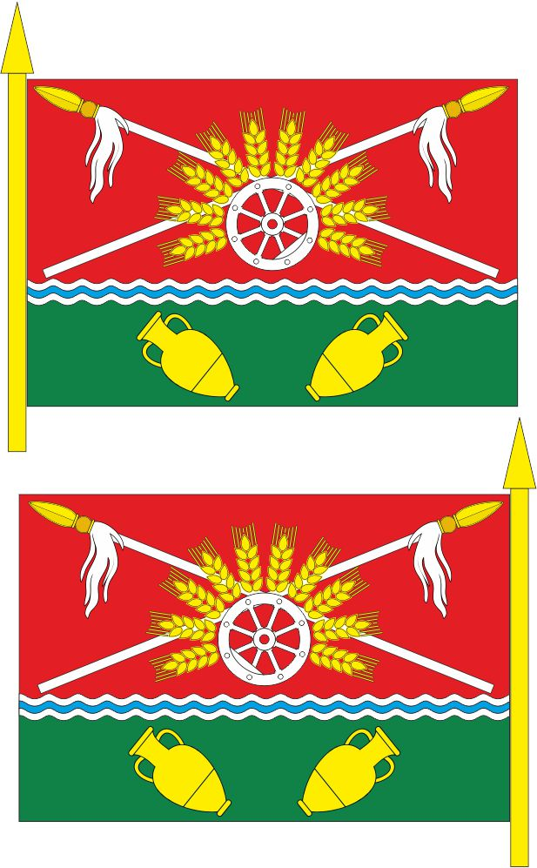

обратная

Обратная

Председатель Собрания депутатов - глава
Коммунарского сельского поселения В.П.Гурьев

